班级动态(2.17)
- 区域游戏
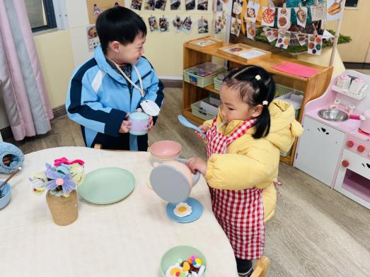 | 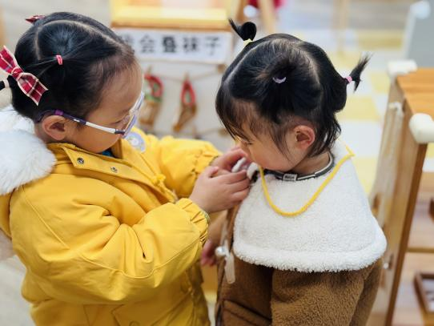 | 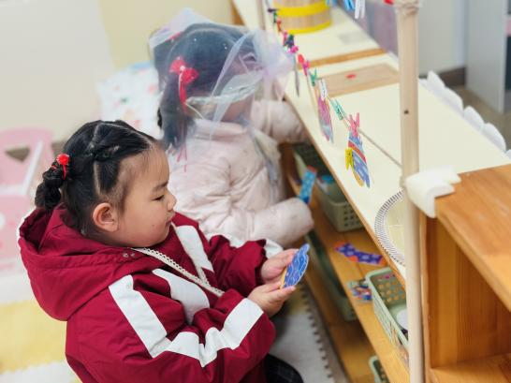
我们一起烧点好吃的吧，我来煎牛排，你去烧点水。 | “茜茜，这里有小动物的挂牌，我来帮你挂吧。” | 我们在整理手套和袜子，还给她们一对一对挂起来呢。
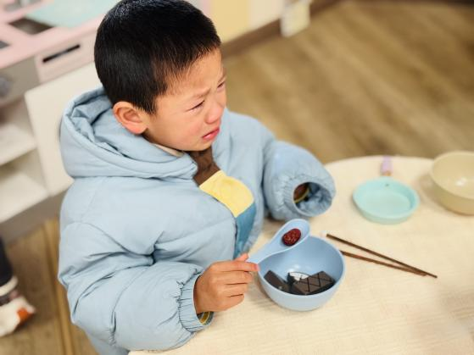 | 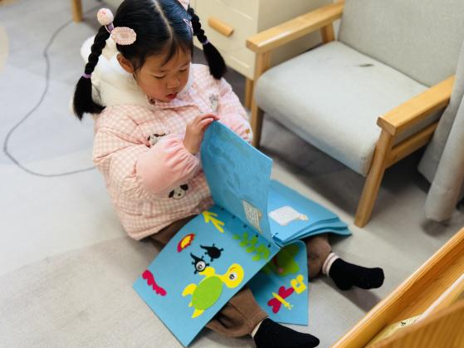 | 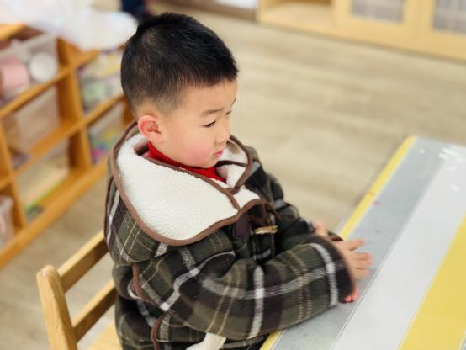
“我想我的的奶奶了”。  通过游戏、看全家福照片来转移孩子的分离焦虑。 | “这是一本关于小蝌蚪找妈妈的绘本，小蝌蚪还遇到了许多小动物，最终它找到了自己的妈妈。“ | “今天我用超轻粘土来做手工啦。”
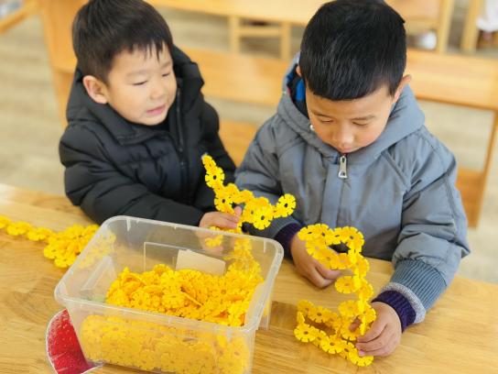 | 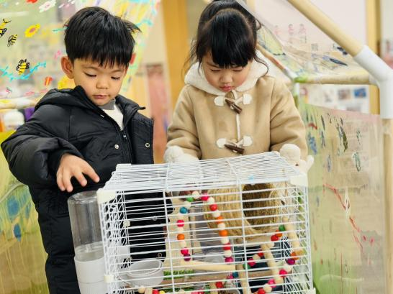 | 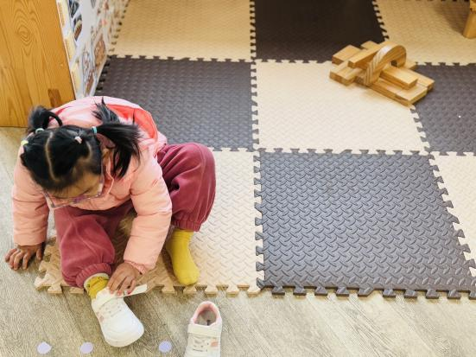
“你的机器人和我的机器人一起来玩游戏吧。” | “我们给小鹦鹉喂了一点瓜子，小鹦鹉在嗑瓜子呢，它喜欢吃坚果。” | “今天我有点来晚了，所以只搭建了一个小房子。”
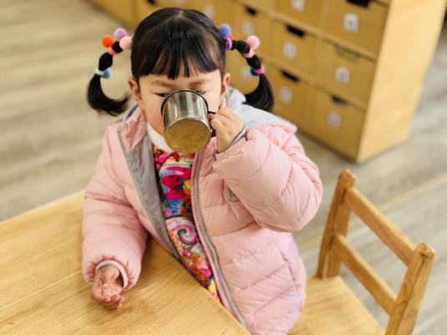 | 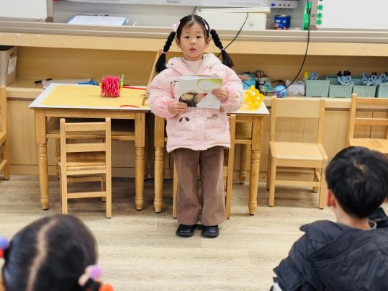
这几天我有点赖床了，明天我要早睡早起了，争取多玩一会儿。 | 我看了一本关于小鼹鼠的书，小鼹鼠挖呀挖，拔出了一个大萝卜......
二、户外游戏：滑滑梯上的童趣时光
今天孩子们在户外开启了一场欢乐的玩沙之旅！
玩沙益处多多。从感官发展看，孩子们触摸细腻沙粒，感受其流动与质感，刺激触觉神经，促进感官敏锐度。玩沙也是释放创造力的过程，他们用小桶、铲子堆城堡、挖隧道，把奇思妙想变为现实。同时，这还利于孩子们的社会交往，孩子们分工合作，交流想法，提升沟通与合作能力。
玩沙结束后，老师们会组织孩子们清洁整理工具、清洗小手、换上自己的鞋子，确保干净舒适。
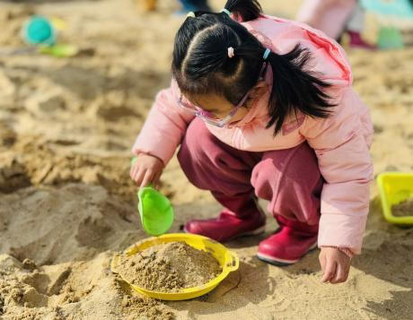 | 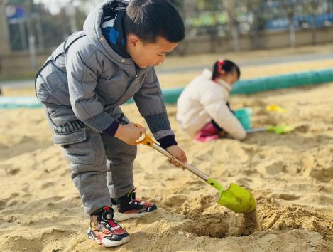 | 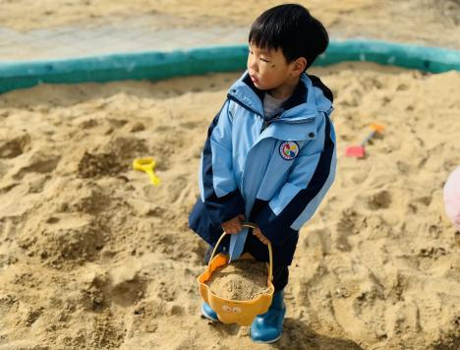
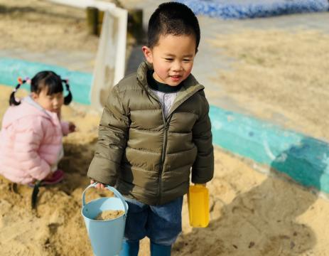 | 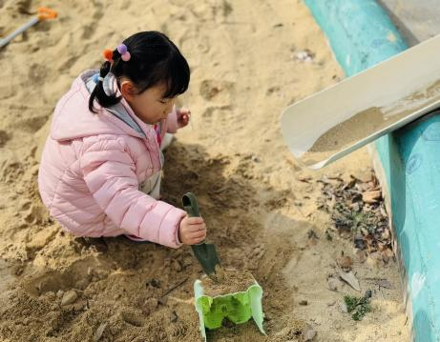 | 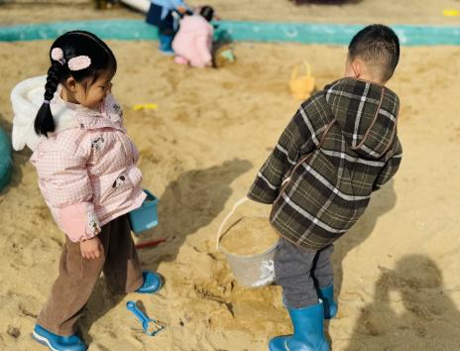
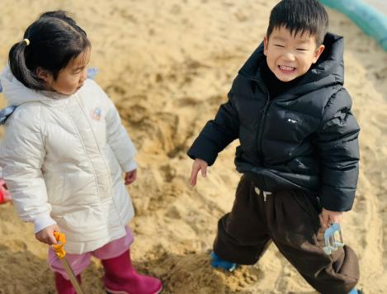 | 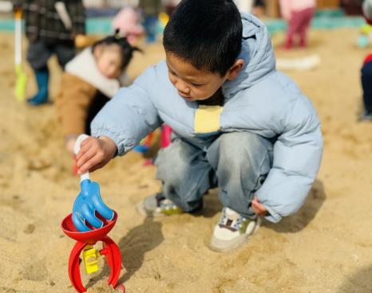 | 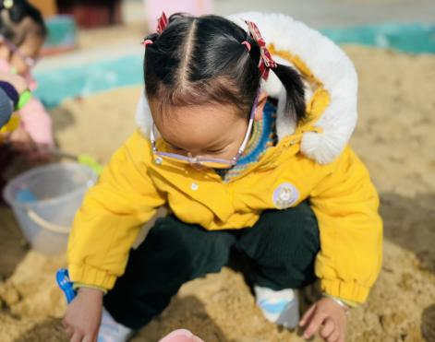

三、语言《我的家》
家庭成员是幼儿最亲近的人，我们根据小班幼儿的年龄特点，从幼儿最熟悉的人开始，让幼儿初步了解家庭成员，特别是爸爸妈妈的工作，感受爸爸妈妈工作的辛苦，激发幼儿关心父母家人的情感。本次活动鼓励幼儿大胆地在集体面前介绍自己的家庭住址、成员、父母的姓名和职业，重在激发幼儿的情感表达。通过活动引导孩子关心家人、爱父母。
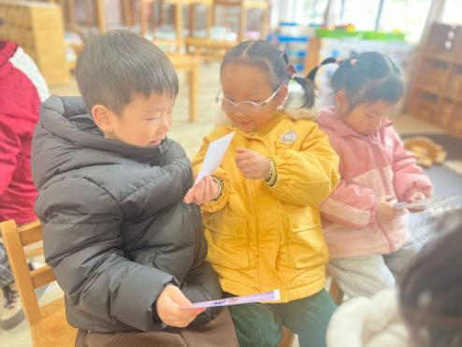 | 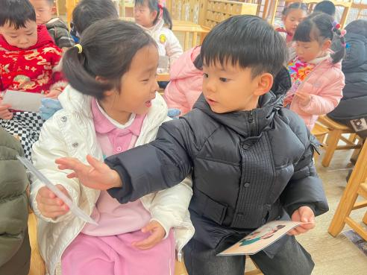 | 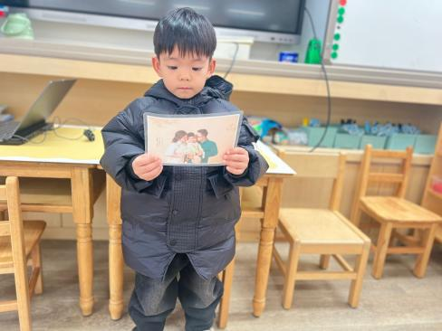
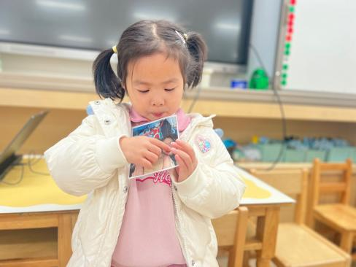 | 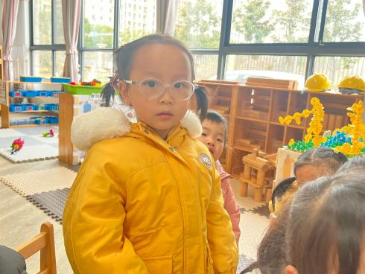 | 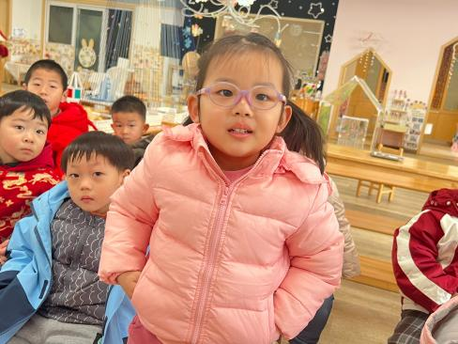
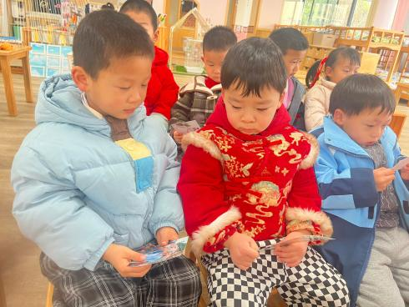 | 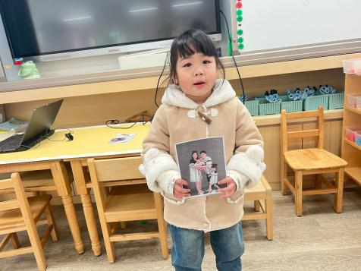 | 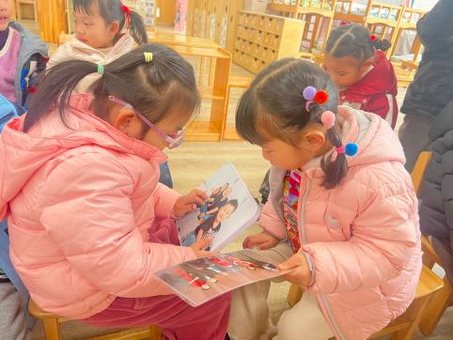
活动中，乐意向同伴介绍自己的家里的主要成员，尝试说出自己父母的姓名、典型特征和工作的幼
儿有：高苡恬、邱语涵、陶清昀、李子恒、胡馨艺、肖怡萱、钱莱、蒋奕宸、胡默、万信阳、蒋晨茜、王沅莘、高菁忆、朱星亿、万瑾妍、贾昕语、邵成言、万礼瑄、李宇阳、杨雨泽、叶宛芮、赵弘阳。
愿意在集体面前清楚地用语言表达自己的意思，感受家庭的温暖：高苡恬、邱语涵、陶清昀、李子恒、胡馨艺、钱莱、蒋奕宸、胡默、万信阳、王沅莘、高菁忆、万瑾妍、贾昕语、万礼瑄、李宇阳、杨雨泽、叶宛芮、赵弘阳。
四、温馨提醒：
1.本学期我们的律动早操《快乐小猪》《童话梦想家》《小红帽》，家长们利用休息的时间和孩子
们一起运动起来，练习起来吧！
2.近期发现一个假期后部分小朋友的指甲过长，所以请家长一定做个有心人，定期给幼儿剪指甲，
引导幼儿做一个讲卫生的好宝宝！
3.昨天放学秩序有很大改善，希望家长们继续保持，为孩子们的安全保驾护航！
4.下周我们将开展语言活动《我的家》，家长们在家可以引导孩子初步了解家庭成员，如：家庭住
址、成员、父母的姓名和职业，重在激发幼儿的情感表达哦。

